Ozdoby i kartki wielkanocne DIY
Okres świąteczny to również okres rodzinnych spotkań. Niektórzy członkowie rodziny są jednak daleko i nie mogą uczestniczyć z nami w tych wyjątkowych chwilach. Warto pokazać im, że o nich pamiętamy i wysłać w prezencie oryginalne ozdoby i <strong>kartki wielkanocne DIY</strong>. Jak je zrobić? Podpowiadamy!

Ozdoby i kartki wielkanocne DIY mogą być wspaniałym prezentem dla członków rodziny, którzy mieszkają daleko od nas i nie mogą być z nami podczas celebracji tych wyjątkowych, świątecznych chwil.
Jak przygotować kartki wielkanocne DIY?
Aby wykonać kartkę wielkanocną tak naprawdę potrzeba nam jedynie ozdobnego papieru i kolorowych długopisów czy mazaków. Jeśli jednak chcielibyśmy aby były to profesjonalne kartki wielkanocne DIY, potrzebny nam będzie również ploter hobbystyczny. Będziemy mogli dzięki niemu zaprojektować je w programie graficznym Silhouette Studio, a następnie wydrukować i wyciąć odpowiednie kształty.

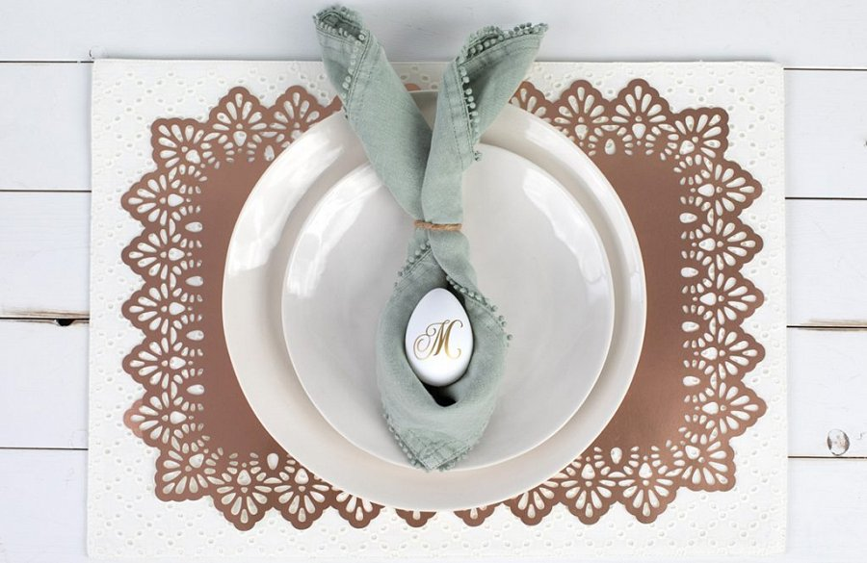
Jak własnoręcznie zrobić ozdoby wielkanocne?
Tak jak kartki wielkanocne DIY, ozdoby również możemy przygotować całkowicie własnoręcznie. Jeśli jednak jesteśmy posiadaczami plotera, możemy wykorzystać go do wycięcia niewielkich, dekoracyjnych elementów. Jeśli użyjemy także specjalnej folii do złoceń, będziemy mogli wykonać świąteczne naklejki, które sprawdzą się np. na pisankach!

